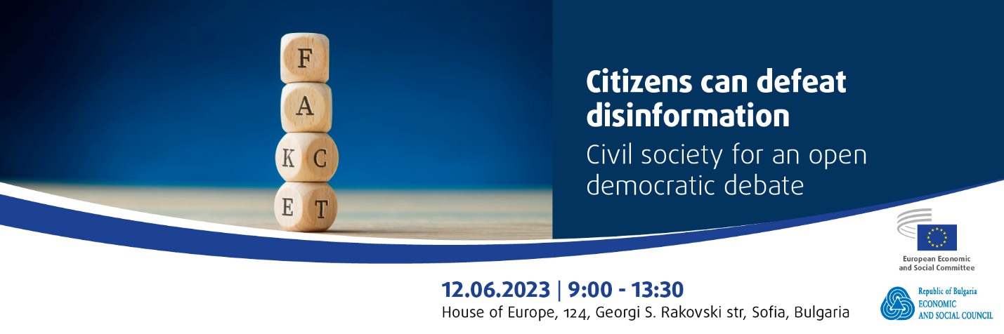

Проект!
Конференция
ГРАЖДАНИТЕ МОГАТ ДА ПРЕБОРЯТ ДЕЗИНФОРМАЦИЯТА
Гражданското общество отстоява отрития демократичен дебат
12 юни 2023 г.
Домът на Европа, ул. „Георги С. Раковски“ № 124, София, България

09.00 - 09.45 часа Официално откриване
- Зорница Русинова, председател на Икономически и социален съвет на Република България
- Илияна Йотова, вицепрезидент на Република България
- Оливер Рьопке, президент на Европейския икономически и социален комитет

Основен лектор: Кирил Вълчев, генерален директор на Българска телеграфна агенция
09.45 – 10.15 часа кафе за добре дошли
10.15 – 10.45 часа Панел 1: Гражданското общество може да пребори дезинформацията
Модератор: Валентина Зартова, заместник-председател на Икономически и социален съвет (Първа група на представители на работодателски организации)
- Димитрис Димитриадис, председател на секцията за международни отношения (REX) в Европейския икономически и социален комитет (ЕИСК)
- Алис Столмеяр, изпълнителен директор на „Defend Democracy“
- Георги Петров, Форум Гражданско участие, България
- Мирослав Цеков, председател на Национален младежки форум
10.45 – 11.00 часа Дискусия
- Изказвания:
- Пламен Димитров, заместник-председател на Икономическия и социален съвет на Република България (Втора група на представители на организации на работници и служители);
- Йоанис Корковелос, член на изпълнителния борд на Икономическия и социален съвет, Гърция
- Георги Богданов, изп. директор на Национална мрежа за децата, член на ИСС

11.00 – 11.30 часа Панел 2: Информация и дезинформация в ерата на социалните медии
Модератор: Веселин Митов, член на Икономическия и социален съвет на Република България (Втора група на представители на организации на работници и служители) и член на ЕИСК
- Соня Момчилова, председател на Съвета за електронни медии
- Юргис Вилчинскас, заместник-директор на отдел „Стратегическа комуникация, оперативни групи и анализ на информацията“, European External Action Service (EEAS)
- Бойко Благоев, началник „Връзки с обществеността“, Представителството на Европейската комисия в България

  - – 12.00 часа Дискусия
- Изказване:
- Милена Ангелова, член на Икономическия и социален съвет на Република България (Първа група на представители на работодателски организации) и член на ЕИСК
- Томаш Вроблевски, член на ЕИСК

12.00 – 12.30 часа Панел 3: Журналисти срещу дезинформацията: добри практики и идеи за бъдещето
Модератор: Богомил Николов, заместник-председател на Икономическия и социален съвет на Република България (Трета група) и член на ЕИСК
- Тикхон Джядко, главен редактор на „Dozhd TV“
- Венелина Гочева, главен редактор на вестник „24 часа“
- Добрина Чешмеджиева, журналист от Българската национална телевизия
- Ирина Недева, председател на АЕЖ-България, журналист от Българското национално радио
12.30 – 13.00 часа Дискусия

13.00 – 13.30 часа Закриване на дискусията
- Маркус Пентинен, председател на комисия „ЕС – Русия“ в ЕИСК
- Зорница Русинова, председател на Икономически и социален съвет на Република България

13.30 – 14.30 часа Обяд и неформална дискусия

Работни езици: Български и английски

Събитието ще бъде излъчвано онлайн.

